Выставка «Мир семейных увлечений 2019. Красота и время» стартовала в Перове
27.05.2019
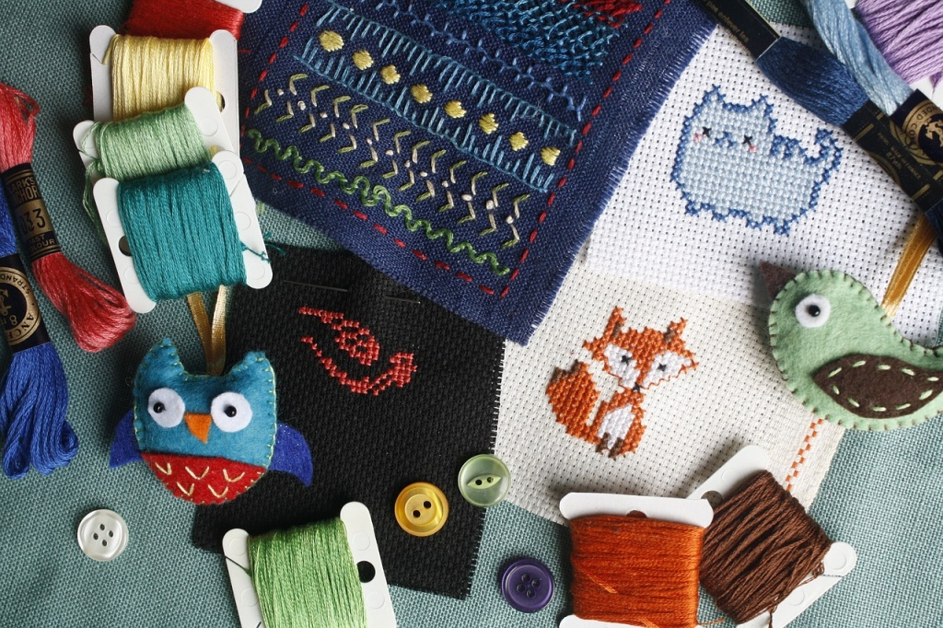
Экспозиция декоративно-прикладного искусства «Мир семейных увлечений 2019. Красота и время» открылась в арт-кластере «Восток» на Мартеновской улице. В основе экспозиции – работы мастеров арт-кластера, объединяющего творческих жителей ВАО.
– Мастера, представившие здесь свои работы, принимают участие во многих всероссийских, межрегиональных и московских выставках и фестивалях. Посетители смогут увидеть интересные работы из бумаги, выполненные в различных техниках, чудесные вышивки, забавные игрушки, декоративные панно, сувениры, украшения, а также живописные композиции. В выставке принимают участие творческие студии Централизованная клубная система «Восток», – сообщил представитель арт-кластера.
Экспозиция будет работать до 9 июня. Вход свободный. Арт-кластер «Восток» в Перове находится по адресу: ул. Мартеновская, 7.

Адрес страницы: http://vao.mos.ru/presscenter/news/detail/8108181.html
Префектура Восточного административного округа города Москвы

